谷川岳危険地区登山届
平成 年 月 日
群馬県谷川岳登山指導センター所長 様

住 所
氏 名 (男・女) ( 才)
電 話 ＦＡＸ

群馬県谷川岳遭難防止条例第８条第１項の規定により、次のとおり登山届を提出します。

１届出本人に関する事項
登山経験 | (経験年数、谷川岳及び他地区の経歴等)
所属山岳会 | (電 話)
職業又は勤務先 | (電 話)
救助体制 | 有・無(有の場合は連絡先を記載してください。)
 | (電 話)
非常の際の連絡先 | (電 話)

２行程及び日程
登山期間
目標地区

日 付 | 行 動 予 定 | 宿 泊 地
月 日
月 日
月 日
月 日
月 日
荒天･ｴｽｹｰﾌﾟﾙｰﾄ

３同行者に関する事項(記入欄が不足の場合は、表面空欄を利用し記載すること。)
任務 | 氏 名 | 性別 | 年齢 | 職業又は勤務先 | 非常の際の連絡先 | 谷川岳の登山経験 | その他の登山経験 | 学校名
（裏面へつづく）
４装備及び食糧
 | 装 備 名 | 数 | 装 備 名 | 数 | 装 備 名 | 数 | 装 備 名 | 数 | 装備名 | 数 |  | 食糧計画
 | 安全ベルト |  | シュラフ |  |  |  |  |  |  |  |  | 食糧
個 | 下降器 |  | ヘッドランプ |  |  |  |  |  |  |  |  | 食分
人 | 雨具 |  | 水筒 |  |  |  |  |  |  |  |  | 予備食糧
 | 手袋 |  |  |  |  |  |  |  |  |  |  | 食分
 | テント |  | 燃料 |  | シュリンゲ |  | 携帯電話 |  |  |  |  | 食糧
共 | ツエルト |  | ザイル |  | ハンマー |  | (TEL ) |  |  |  |  | 食分
同 | コンロ |  | カラビナ |  | 無線機 |  |  |  |  |  |  | 予備食糧
 | コッヘル |  | ハーケン |  |  |  |  |  |  |  |  | 食分

５谷川岳登山指導センター指示事項 （この欄は登山指導センターで記入します）
届
出
済
印

○谷川連峰地図（行動ルート及び宿泊地の位置を朱書きすること。）

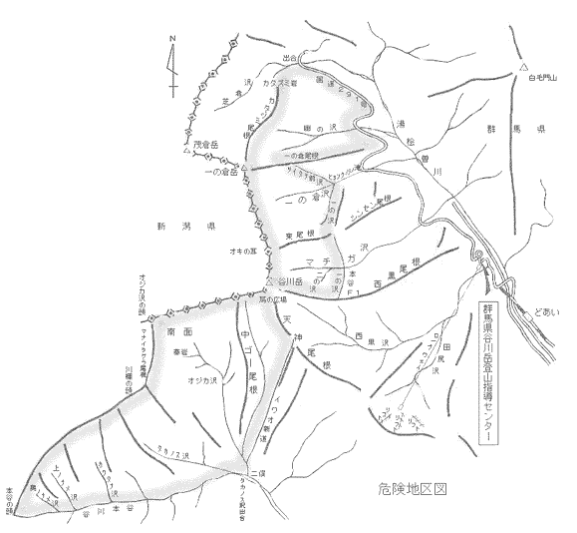

＜記入にあたっての注意＞
１ ｢５｣以外の事項については、すべて正確に記入してください。
２ 登山届は、登山する日の１０日前までに２部提出してください。
３ 届出にあたっては、切手を貼付した返信用封筒を同封してください。
４ 提出先 群馬県谷川岳登山指導センター
〒379-1728 群馬県利根郡水上町湯桧曽 電話(FAX兼用)0278-72-3688

